ボッチャ大会参加者募集

年齢、障害の有無・初心者でも楽しめるスポーツです。
センターでグループ分けしますので1人でも参加OK！
初めての方でも丁寧にお教えします。
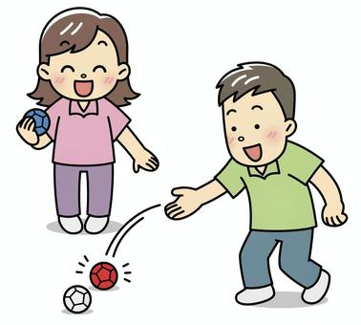
新しい仲間と楽しい大会にしましょう。

大会日：10月10日（火）
練習日：7/11・25、8/8・22、9/12・26
※全ての練習日に参加できる方優先
時 間：10時～12時
場 所：かわさき老人福祉センター2階 ホール
または１階 大広間
対象者：市内在住の60歳以上の方 24名 先着順
(当センターの利用証が必要となります)
※当センターの利用書をお持ちでない方は、利用証を発行いたしますので、身分証明証と緊急連絡先が分かるものをご持参ください。

持ち物：室内用運動靴、飲み物、汗拭き用タオル、
外履きを入れる袋
参加費：無料
申 込：6月13日(火)～6月28日(水)9時～16時(日曜祝日除く)
※本人が直接、当センターにて申込み
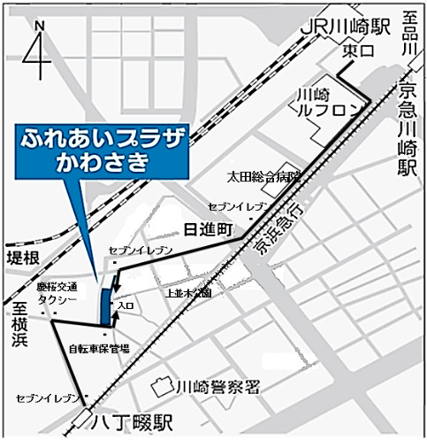
問合せ先
かわさき老人福祉・地域交流センター
〒210-0026川崎市川崎区堤根34-15
ふれあいプラザかわさき内
℡044-233-5592

